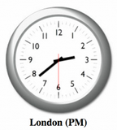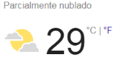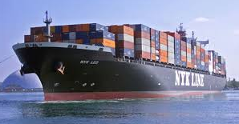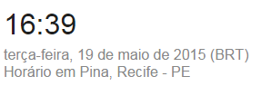

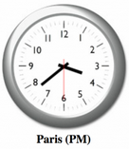

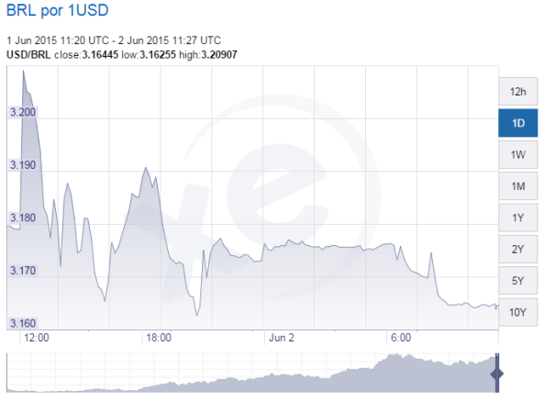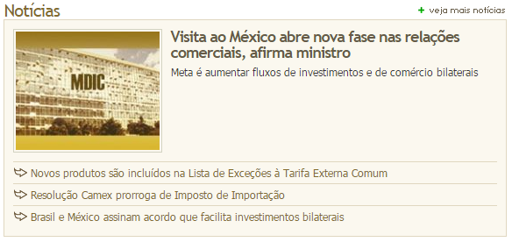

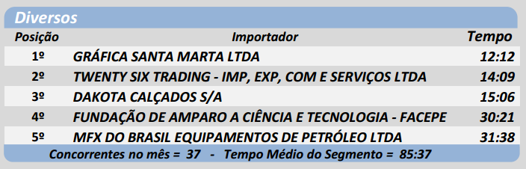



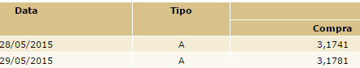

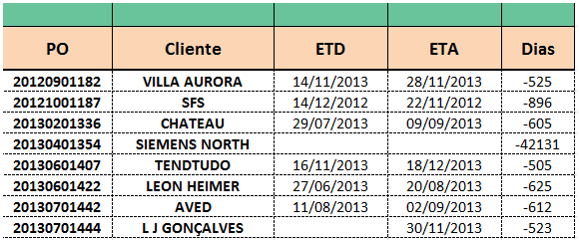

FONTES:

Fonte dólar e euro: <http://www.xe.com/pt/currencycharts/?from=USD&to=BRL&view=1D>

Fonte banco central sempre 2 dias antes: <http://www4.bcb.gov.br/pec/taxas/port/ptaxnpesq.asp?id=txcotacao>

Fonte hora: <https://www.google.com.br/search?q=data&oq=data&aqs=chrome..69i57j0l5.864j0j8&sourceid=chrome&es_sm=122&ie=UTF-8#q=hora>

Fonte tempo: <https://www.google.com.br/search?q=data&oq=data&aqs=chrome..69i57j0l5.864j0j8&sourceid=chrome&es_sm=122&ie=UTF-8#q=tempo>

Notícias: <http://www.desenvolvimento.gov.br//sitio/interna/index.php?area=5>

<http://www.brasil.gov.br/>

Ranking: <http://www.infraero.gov.br/cargo/index.php/2013-09-09-17-17-48/rankings-eficiencia>

Acompanhamento carga Infrero: <http://www.infraero.gov.br/cargo/>

Acompanhamento de container : <https://www.msc.com/bra/help-centre/tools/track-a-shipment>

Informações que podem ser interessantes:

Informações de voos internacionais do aeroporto de Recife

Informações de chegada de navios no porto de Suape como você havia comentado